## Практическая работа 8. Анализ и обеспечение обработки исключительных ситуаций

## Цель: выполнить задания

**Выполнила:** Мисник Е.А

**Группа:** ИС-302

Работ лежит в репозитории на сайте GitHub, пользование GitHub расписано в отчете 7 практической работы:

Ссылка на репозиторий: <https://github.com/kyvshinka2/8-practick-test->

На сайте добавлены новые разделы:

* Комментарии,
* О практиках.

«О практиках» - раздел, в котором вкратце описана практическая работа и ссылка на само задание.

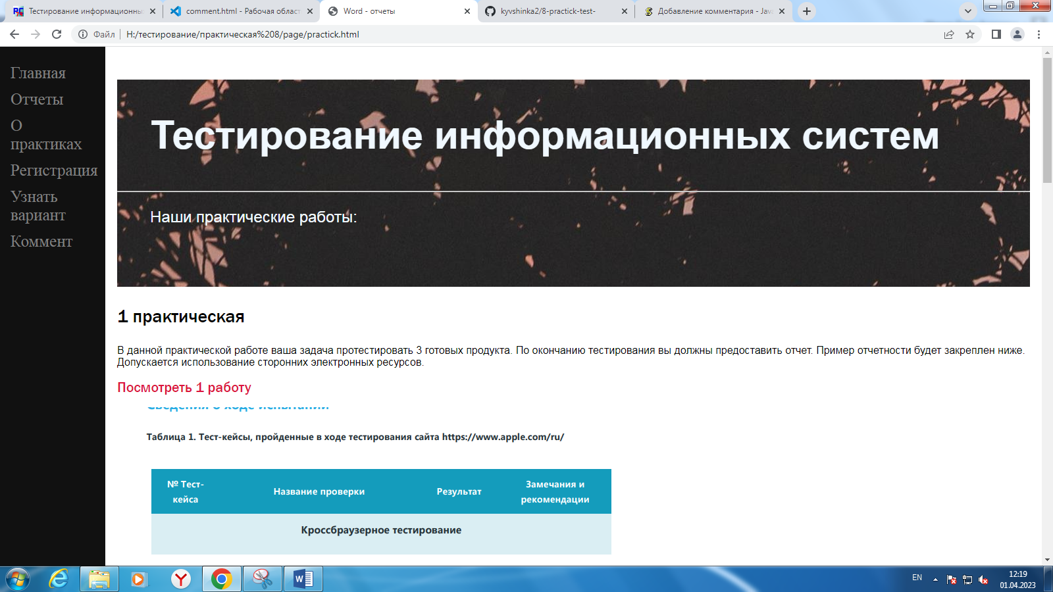

Рисунок 1 – Страница «О практиках»

В разделе «Коммент» можно оставить комментарий, который по итогу отобразиться на странице сайта.

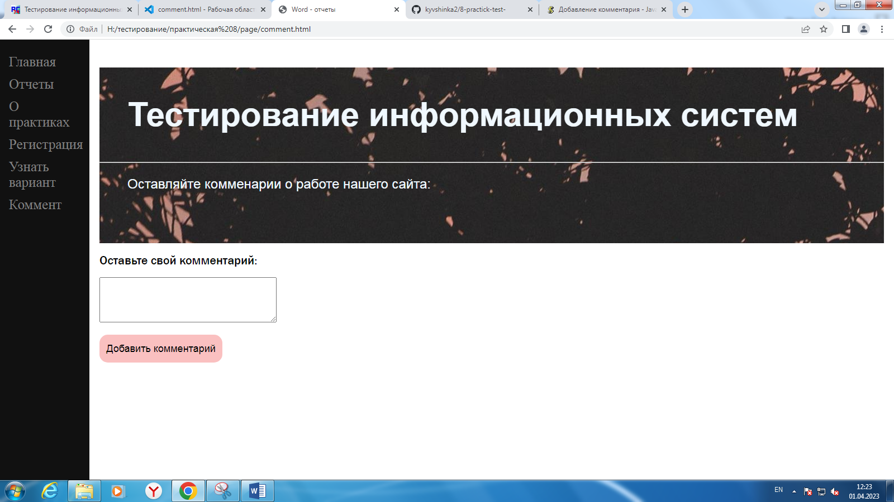

Рисунок 2 – страница «Коммент»

На данной странице в ходе тестирования были выявлены некоторые ошибки:

Таблица 1. Тестирование страницы «Коммент»

|  |  |  |  |  |
| --- | --- | --- | --- | --- |
| **№ теста** | **Название** | **Описание** | **Как решить** | **Стадия** |
| 1 | Очистка поля | Очистка поля после отправки комментария | Дописать строку в коде для очистки поля после отправки комментария | Не выполнено |
| 2 | Добавление комментария на страницу | Добавление комментария на страницу без стилизации | Добавить стили в блок, куда происходит вывод комментария | Не выполнено |
| 3 | Сохранение комментария | Сохранение комментария после обновления страницы | ??? | Не выполнено |

При добавлении комментария приходится заново стирать текст в блоке и печатать новый.

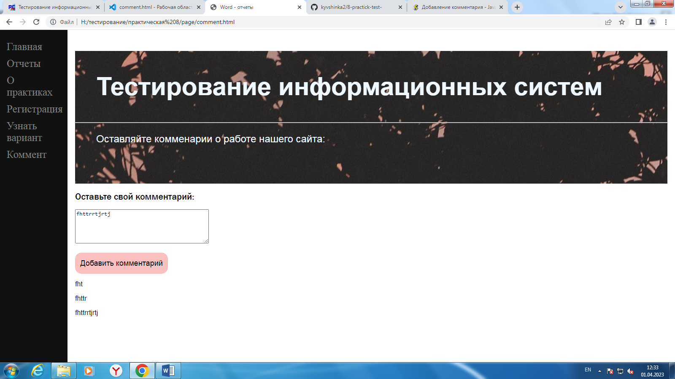

Рисунок 3 – Комментарии

Сайт требует небольшой доработки в мелких деталях, функционал реализован, все читабельно, условия выполнены.